**La compañía catalana Tentorium Energy firma un acuerdo estratégico con Angel Yeast para introducir en España la proteína microbiótica**

* El acuerdo permitirá incorporar proteína microbiótica AngeoPro™, desarrollada por Angel Yeast -uno de los mayores productores mundiales de levaduras-, en varias líneas de producto de las marcas del grupo empresarial Tentorium Energy S.L. Además, se establecerá una estrategia de co-branding.
* Tentorium va a ser el primer actor español en promover la proteína de origen microbiótico en el mercado nacional y europeo. Se trata una proteína de nueva generación, obtenida a partir de levaduras mediante procesos de fermentación, que representa una alternativa revolucionaria a las proteínas animales y vegetales tradicionales, por su alto contenido proteico y porque producirla es más sostenible.
* Gracias al desarrollo de nuevos productos y a las ventas internacionales, Tentorium Energy prevé cerrar 2025 con un crecimiento superior al 30% y alcanzar los 3 millones de euros en facturación.

**Madrid, 3 de junio de 2025**

El grupo empresarial catalán [**Tentorium Energy S.L.**](https://tentoriumenergy.com/), especializado en la fabricación y distribución de alimentos funcionales y suplementación con certificación ecológica y *Clean Label***, ha firmado un acuerdo estratégico con la compañía Angel Yeast**, uno de los mayores productores mundiales de levaduras e ingredientes funcionales para la salud humana.

De esta forma, Tentorium se convierte en **el primer actor español en promover la** **proteína de origen microbiótico en el mercado nacional y europeo**, un ingrediente altamente innovador, sostenible y alineado con los principios de clean label. Esta **proteína de nueva generación, obtenida a partir de levaduras mediante procesos de fermentación**, representa una **alternativa revolucionaria a las proteínas animales y vegetales** tradicionales.

Entre sus principales ventajas está que es de **alto contenido proteico**, pues puede contener entre un 50% y 80% de proteína; y que su **producción es sostenible**, ya que necesita menos agua, tierra y energía que la ganadería tradicional; y es de **rápido crecimiento,** porquelos microorganismos se multiplican rápidamente, lo que permite obtener grandes cantidades en poco tiempo.

Este acuerdo permitirá incorporar **proteína microbiótica AngeoPro™**, desarrollada por Angel Yeast, **en varias líneas de producto de las marcas del grupo empresarial Tentorium**—[**Energy Feelings**](https://energyfeelings.com/)**,** con alimentos basados en nutrición funcional;[**Green Tahr**](https://greentahr.com/?gad_source=1&gad_campaignid=22166133240&gbraid=0AAAAA-vWTuN7JGgjLWr4-sF-3E96_MdWg&gclid=CjwKCAjwruXBBhArEiwACBRtHSkDOAQA93kMj70iR69JF0qVS07Gkq3fV7ppTbplMERkZnsIMAFOYRoCaOcQAvD_BwE)**,** con soluciones de nutrición deportiva;y [**NUVEG**](https://nuveg.eu/), con soluciones deshidratadas “ready to cook” aptas para veganos— así como en referencias desarrolladas para marcas de terceros.

Además, se establecerá una estrategia de **co-branding** que incluirá el uso compartido del logotipo AngeoPro™ en etiquetas, packaging y materiales promocionales.

“El acuerdo posiciona a Tentorium como un **actor estratégico en el desarrollo y comercialización de proteínas de origen no animal**, alineadas con las tendencias de **salud, sostenibilidad y clean label.** El objetivo común es el de unir esfuerzos para dar a conocer esta novedosa proteína, que supone un cambio disruptivo y revolucionario respecto a las opciones existentes. Para ello, desde Tentorium introducimos la proteína en productos deliciosos como batidos, caldos o pan”, asegura Kim Hother Sorensen, CEO de Tentorium Energy.

.

Esta colaboración refuerza el proceso de internacionalización de la compañía, que ya tiene presencia en mercados como **Francia, Italia, Portugal, Rumanía y Singapur**, y espera consolidarse como referente europeo en el ámbito de la **proteína vegetal avanzada,** **fortaleciendo tanto en el canal B2B como B2C**.

Gracias al desarrollo de nuevos productos y a las ventas internacionales, Tentorium Energy prevé **cerrar 2025 con un crecimiento superior al 30%** y alcanzar los **3 millones de euros en facturación**.

**Sobre Tentorium Energy S.L.**

Tentorium Energy S.L. es una empresa española fundada en 2011, con sede en Ulldecona (Tarragona), especializada en la fabricación y distribución de alimentos funcionales, ecológicos y 100% vegetales. Su enfoque se centra en ofrecer productos saludables, sostenibles y aptos para personas con diversas necesidades alimentarias, como veganos, celíacos y deportistas.

La compañía cuenta con una planta de producción de 1.200 m² en Ulldecona, donde se llevan a cabo procesos de recepción de materias primas, producción, envasado y distribución. Además, dispone de un centro en Sant Cugat del Vallès (Barcelona) dedicado al desarrollo de nuevos productos y contenidos digitales.

Mediante su propio equipo de I+D ha desarrollado más de 50 fórmulas de productos alimenticios funcionales y de complementos nutricionales.

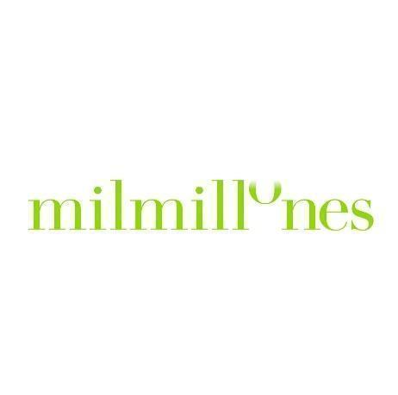

**Contacto de prensa**

**Laura Miralles** [laura@agenciamilmillones.com](mailto:laura@agenciamilmillones.com) 699 94 45 21

**Reyes González:** [reyes@agenciamilmillones.com](mailto:reyes@agenciamilmillones.com) 609 60 40 63